103 INFO o SmS   | per diventare eXpert ,occupato, di Alto profilo > subito alla  www.paraUniversita.it  Alta formazione x Lavoro no precario
392 8233 155  serveQualcosa@gmail.com  12 Feb e- Tu,  partecipi allo STAGE   (vedi pg 120)  che informa e presenta  la Specializzazione ?    Sì, poi frequenterò  il CORSO 34.a03  specialisTico | 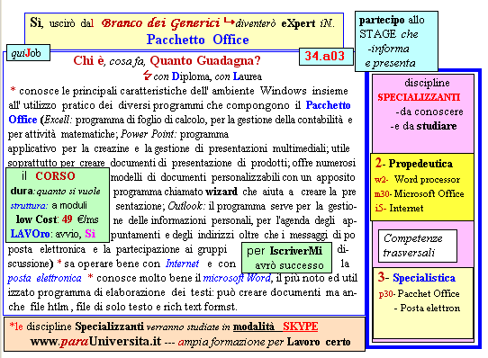  Il corso ed i suoi contenuti personalizzeranno il mio curriculum | Specializzazione: suggerita post Diploma  Non universitaria, Low cost, breve

